ДОГОВОР аренды № ___

г. Саратов __ _____ 2024

Общество с ограниченной ответственностью «Бизнес-инкубатор Саратовской области», именуемое в дальнейшем «Арендодатель», в лице директора Демянюк Екатерины Юрьевны, действующей на основании Устава, и ___________________________________________________, именуемое в дальнейшем «Арендатор», в лице ____________________________, действующего на основании __________ , с другой стороны, по согласованию с Министерством Экономического развития Саратовской области от __.__.2024 № ____, вместе именуемые "Стороны", заключили настоящий Договор о нижеследующем:

1. ОБЩИЕ ПОЛОЖЕНИЯ
1.1. Арендодатель сдает, а Арендатор принимает нежилое помещение с оборудованием (перечень передаваемого оборудования - приложение № 4) – офис № 209 (6/19,7 по техпаспорту) на втором этаже здания по адресу: г. Саратов, ул. Краевая, 85 Литера Б (далее Помещение) для использования в целях достижения финансовых и организационных показателей, указанных в бизнес-плане проекта, победившего в открытом конкурсе на право аренды помещений.
Общая площадь Помещения, передаваемого в аренду, составляет 19,7 (девятнадцать целых семь десятых) кв.м. (план сдаваемого помещения – приложение № 3 к настоящему договору).
Передача Помещения оформляется актом приема-передачи (с указанием на фактическое состояние передаваемого Помещения), который составляется и подписывается Сторонами в трех экземплярах.
Здание по адресу: г. Саратов, ул. Краевая, 85 литера Б является выявленным объектом культурного наследия согласно приказа министерства культуры Саратовской области от 19.06.2001г. № 1-10/177. Охранное обязательство по недвижимому памятнику истории и культуры от 26 ноября 2008 года № 01-05/99 является неотъемлемой частью настоящего договора аренды - приложение № 5 к настоящему договору.
1.2. Настоящий Договор заключен на основании итогов открытого конкурса на сдачу в аренду имущества Арендодателя - итоговый протокол заседания конкурсной комиссии от «___» _____________ 20__г., и действует с __ _______ 2024г. по __ _______ 2025г.
Передаваемое в аренду Помещение и оборудование является собственностью Арендодателя, сдача Помещения и оборудования в аренду не влечет передачу права собственности на него.
1.3. Неотделимые и отделимые улучшения, перепланировки, переоборудования и иные изменения Помещения производятся только с письменного разрешения Арендодателя и затраты на их осуществление возмещению по настоящему Договору не подлежат.
1.4. Если Помещение или оборудование, как в целом, так и в его части выбывает из строя по вине Арендатора, то Арендатор возмещает Арендодателю причиненные убытки в соответствии с действующим законодательством РФ.
1.5. Если состояние Помещения при прекращении настоящего договора по вине Арендатора хуже предусмотренного нормативного износа, то Арендатор возмещает Арендодателю причиненный ущерб в соответствии с действующим законодательством РФ.
1.6. Споры, возникающие при исполнении настоящего договора, рассматриваются Арбитражным судом Саратовской области.

2. ОБЯЗАННОСТИ СТОРОН
2.1. "Арендодатель" обязуется:
2.1.1. __ _______ 2024 года передать арендатору Помещение и оборудование по акту приема-передачи. Помещение и оборудование считаются фактически переданным с момента подписания акта приема-передачи.
2.1.2. Принять Помещение и оборудование от Арендатора по акту приема-передачи в случае прекращения настоящего договора.
2.1.3. Участвовать в согласованном с Арендатором порядке в создании необходимых условий для эффективного использования Помещения и поддержания его в надлежащем состоянии.
2.1.4. В случае аварий, возникших не по вине Арендатора, оказывать необходимое содействие по устранению их последствий.
2.2. Арендатор обязуется:
а) использовать арендуемое Помещение и оборудование исключительно по прямому назначению, указанному в п. 1.1 настоящего Договора;
б) в указанный в Договоре срок принять у Арендодателя Помещение и оборудование по акту приема-передачи;
в) вносить арендную плату в установленные настоящим Договором сроки;
г) содержать Помещение и прилегающую территорию в надлежащем техническом, санитарном и противопожарном состоянии.
д) не производить прокладок, скрытых и открытых проводок и коммуникаций, перепланировок и переоборудования Помещений, вызываемых потребностями Арендатора, без письменного разрешения Арендодателя.
е) не заключать договоры и не вступать в сделки, следствием которых является или может являться какое-либо обременение предоставленных Арендатору по договору имущественных прав, в частности, переход их к иному лицу (договоры залога, внесение права на аренду объекта или его части в уставный (складочный) капитал юридических лиц и др.).
ж) письменно сообщить Арендодателю о предстоящем освобождении Помещения, как полностью, в связи с прекращением настоящего Договора, так и частично, в случае уменьшения арендуемых площадей, и передать Помещение и оборудование Арендодателю по актам приема-передачи в исправном состоянии с учетом нормативного износа.
з) обеспечивать свободный доступ представителей служб Арендодателя Помещения для осмотра Помещения и производства работ, связанных с эксплуатацией Помещения, выполнять предписания, локальные нормативно-правовые акты и указания Арендодателя Помещения в предписанные сроки.
и) в течение пяти дней после подписания Договора аренды, заключить с Арендодателем соглашение на возмещение коммунальных затрат (в том числе и вывоз ТБО) и услуг связи. Нести в полном объеме расходы по установке индивидуальных приборов учета вплоть до расходов по переустройству электрической сети в случае технической невозможности установки прибора учета. Самостоятельно обеспечить уборку арендуемых помещений.
к) соблюдать Правила внутреннего распорядка, согласованные Сторонами и являющиеся неотъемлемой частью настоящего договора (Приложение № 1 к настоящему договору).
л) в установленном порядке и сроки предоставлять Арендодателю отчеты о достижении прогнозных показателей в соответствии с критериями участия в конкурсе (согласно Приложения № 1 к настоящему договору).
м) при установке Арендатором собственного оборудования в производственных помещениях, самостоятельно и за свой счет получать, в случае необходимости, все разрешительные документы на установку и эксплуатацию такого оборудования.
2.3. Порядок взаимодействия в вопросах бизнес – инкубирования:
2.3.1. Арендатор обязан не позднее 5 числа месяца, следующего за отчетным предоставлять Арендодателю отчет о деятельности предприятия по следующей форме:
«Наименование предприятия _______________________________________
Наименование показателя |  |  |  | Комментарии |  |  | Месяц 202_ г.
 |  |  |  |  |  |  | План |  | Факт
Выручка организации-арендатора/ сумма дохода ИП, всего (тыс.руб.):
- от продажи продукции
- от оказания услуг
Справочно: - от экспортных операций
Объем налоговых отчислений, вкл. сборы, всего (тыс.руб.):
в том числе по видам:
- налог на прибыль
- НДС, акцизы (нужное подчеркнуть)
- НДФЛ
- УСН (6% или 15%), ЕНВД (нужное подчеркнуть)
- прочие (указать)
Отчисления во внебюджетные фонды, всего (тыс.руб.)
Среднесписочная численность работников, всего (чел.):
Количество штатных работников (заключены трудовые договора)
Количество вне штатных работников (по договорам ГПХ)
Справочно: количество работников, рабочие места которых находятся в бизнес-инкубаторе
Среднемесячная заработная плата работников, всего (тыс.руб.):
- в т.ч. штатных
Объем привлеченных инвестиций за отчетный период, всего (тыс.руб.):
- в т.ч. кредитные ресурсы, займы
- средства фондов
- средства бизнес-ангелов и частных инвесторов
- прочие ресурсы (указать виды)
Стоимость основных фондов на конец отчётного периода (тыс.руб.)
Сумма оборотных средств на конец отчетного периода (тыс.руб.)
% выполнения бизнес-плана в целом
в т.ч. по конкретному показателю:
- по выручке
- по среднемесячной численности занятых
- по средней заработной плате
Справочно:
1. Получено новых патентов (свидетельств) на изобретения, полезные модели, промышленные образцы, компьютерные программы (их номера, даты, на что выдан)
2. Подано заявок на получение патентов (свидетельств) на изобретения, полезные модели, промышленные образцы, компьютерные программы
3. Наличие международной кооперации по предлагаемому проекту
Подпись _________________________________  М.П. |  | /____________________________/  (расшифровка)
Граждане, применяющие специальный налоговый режим «Налог на профессиональный доход» (самозанятые), ежемесячно, не позднее 5 числа месяца, следующего за отчетным, предоставляют Арендодателю заверенную банком копию платежного документа, подтверждающего оплату налога на профессиональную деятельность.
2.3.2. Для контроля за целевым использованием Помещений, Арендатор, предоставляет в бизнес-инкубатор:
2.3.2.1. В течение 14 календарных дней с момента подписания Договора Аренды, утвержденный руководителем Арендатора план выполнения основных заявленных показателей бизнес-плана, с момента въезда на территорию бизнес-инкубатора до окончания календарного года по следующей форме:
УТВЕРЖДАЮ
Руководитель (наименование организации)
__________________ / Ф.И.О./
«____» __________________ 202___ г.
М.П.
Период/ Наименование показателя | Планируемый период (помесячно; поквартально – нарастающим итогом)
 | 1-й (январь) | 2-й (февраль) | 3-й (март) | Итого I квартал |  | …  Аналогично по II кварталу | …  Аналогично по III кварталу | …  Аналогично по IV кварталу | Итого год
Выручка предприятия, всего (тыс. руб.)
Объем налоговых отчислений, всего (тыс. руб.)
Среднесписочная численность работников (чел.)
Количество штатных работников (чел.)
Среднемесячная заработная плата работников, всего (тыс. руб.)
Объем планируемых к привлечению инвестиций, всего (тыс. руб.)
в т.ч. заемных
На последующие годы нахождения арендатора в бизнес-инкубаторе утвержденный план представляется за месяц до начала нового календарного года.
Невыполнение утвержденных Арендатором показателей плана, равно как и непредставление отчетной информации в течение двух месяцев после установленного срока является основанием для передачи материалов на комиссию, для рассмотрения вопроса о целесообразности предоставления государственной поддержки.
2.3.2.2. Арендатор обязан представлять отчетность, с отметкой о получении контролирующим органом, в срок не позднее 5 рабочих дней после истечения законодательно утвержденного срока представления соответствующего отчета контролирующему органу. Отчетность предоставляется Арендатором с периодичностью, законодательно предусмотренной для системы налогообложения на которой находится Арендатор.
О применении той или иной системы налогообложения и порядке (периодичности) представления отчётности Арендатор информирует бизнес-инкубатор в течение 14 календарных дней с момента заключения договора аренды и 10 рабочих дней с начала очередного календарного года.
Под отчетностью, предоставляемой в указанные выше сроки, понимаются:
- Сведения о среднесписочной численности работников за предшествующий календарный год;
- Копия отчета в налоговые органы с отметкой о принятии налоговым органом (ксерокопия, заверенная подписью руководителя юр. лица/индивидуальным предпринимателем, скрепленная печатью), а именно - налоговая декларация по налогу на добавленную стоимость; налоговая декларация по налогу на прибыль; декларация по налогу, уплачиваемому в связи с применением упрощенной системы налогообложения; бухгалтерская (финансовая) отчетность за отчетный период (баланс с приложениями (отчетами, расшифровками)), а также налоговые декларации по другим налогам, имеющим существенное значение в отчислениях Арендатора;
- Копия расчетной ведомости фонда социального страхования (Форма – 4 ФСС) с отметкой о принятии органом социального страхования (ксерокопия, заверенная подписью руководителя юр. лица/индивидуальным предпринимателем, скрепленная печатью);
- Копия отчета в Пенсионный фонд по форме РСВ-1 ПФР с отметкой о принятии пенсионным фондом (ксерокопия, заверенная подписью руководителя юр. лица/индивидуальным предпринимателем, скрепленная печатью). Копия отчёта предоставляется без сведений индивидуального (персонифицированного) учета работников (застрахованных лиц) (Разделы 5, 6).
2.3.2.3. Арендатор в лице руководителя или назначенного сотрудника обязан присутствовать на всех мероприятиях образовательного или презентационного характера, проводимых Арендодателем либо сторонними организациями по приглашению Арендодателя. Неучастие организации (индивидуального предпринимателя) в двух и более мероприятиях образовательного или презентационного характера в течение квартала является основанием для передачи материалов на комиссию, для рассмотрения вопроса о целесообразности предоставления государственной поддержки.
2.3.2.4. Арендатор обязан предоставлять любую информацию, касающуюся реализации бизнес-плана, менеджеру проектов или другому лицу, назначенному Арендодателем для контроля за соответствием коммерческой деятельности Арендатора заявленной на конкурсе.

3. ПЛАТЕЖИ И РАСЧЕТЫ ПО ДОГОВОРУ
3.1. Ежемесячная стоимость арендной платы составляет 8 600,00 руб./мес. (восемь тысяч шестьсот рублей) 00 копеек, НДС не облагается. Стоимость арендной платы определена на основании отчета об оценке и в порядке, установленном законодательством Российской Федерации об оценочной деятельности (Расчет арендной платы – приложение № 2 к настоящему договору).
3.2. Первый арендный платеж вносится за текущий месяц в течение трех банковских дней со дня заключения настоящего договора аренды. В дальнейшем арендная плата вносится ежемесячно авансом до 5 числа текущего месяца на основании выставленных Арендодателем счетов, по следующим реквизитам: р/сч 40602810256000000027 в Поволжский Банк ПАО СБЕРБАНК, к/сч. 30101810200000000607, БИК 043601607, при этом счет-фактура не выставляется, либо путем внесения в кассу предприятия наличных денежных средств.
Обязанность по оплате арендной платы считается исполненной с момента поступления денежных средств на расчетный счет, указанный в настоящем Договоре, либо в кассу Арендодателя.
3.3. Арендодатель имеет право в одностороннем порядке увеличивать размер арендной платы в случае изменения оценочной стоимости арендной платы, а также в случаях, предусмотренных правовыми актами РФ и Саратовской области. Изменение арендной платы в сторону уменьшения не допускается.
Уведомление о перерасчете арендной платы направляется Арендатору Арендодателем и является обязательным для исполнения Арендатором.

4. ОТВЕТСТВЕННОСТЬ СТОРОН
4.1. В случае неисполнения или ненадлежащего исполнения условий настоящего Договора виновная сторона обязана возместить причиненные убытки.
4.2. В случае просрочки уплаты или неуплаты Арендатором платежей в сроки, указанные в настоящем Договоре, Арендодатель имеет право взыскать с Арендатора пени в размере 0,5% с просроченной суммы за каждый день просрочки.
4.3. При неисполнении обязанностей по выполнению указаний и предписаний Арендодателя, Правил внутреннего распорядка, согласованных Сторонами и являющихся неотъемлемой частью настоящего договора (Приложение № 1 к настоящему договору), и не устранения выявленных нарушений в предписанные сроки, Арендодатель имеет право взыскать с Арендатора неустойку в размере 0,5% годовой арендной платы.
4.4. В случае нарушения подпункта «ж» п. 2.2. настоящего Договора, Арендатор возмещает Арендодателю убытки в размере неполученной арендной платы, начисляемой с момента фактического освобождения Помещения и до момента, когда Арендодатель узнал об освобождении Помещения.
4.5. Если Помещение, сданное в аренду, по вине Арендатора выбывает из строя ранее полного амортизационного срока службы, в том числе в случае и полного уничтожения, Арендатор возмещает Арендодателю, недовнесенную им арендную плату, а также иные убытки в соответствии с действующим законодательством за период с момента обнаружения факта непригодности объекта и до истечения установленного срока действия Договора.
4.6. Если состояние возвращаемого Помещения по окончании срока действия настоящего Договора хуже состояния с учетом нормального износа, Арендатор возмещает Арендодателю причиненный ущерб в соответствии с действующим законодательством РФ.
4.7. Уплата неустойки и пени, установленных настоящим договором, не освобождает стороны от выполнения возложенных на них в соответствии с настоящим договором обязательств или устранений нарушений.

5. ИЗМЕНЕНИЕ, РАСТОРЖЕНИЕ, ПРЕКРАЩЕНИЕ И ПРОДЛЕНИЕ ДОГОВОРА
5.1. Изменение условий настоящего Договора, оговоренных в конкурсной документации, в одностороннем порядке либо по соглашению сторон не допускается, за исключением случаев, предусмотренных настоящим Договором и действующим законодательством РФ.
Расторжение, прекращение и продление срока действия настоящего Договора производится на условиях, указанных в настоящем договоре и в соответствии с действующим законодательством РФ.
5.2. Арендодатель имеет право на досрочное расторжение настоящего Договора в одностороннем порядке, а Арендатор подлежит выселению:
5.2.1. При использовании Помещения в целом или его части не в соответствии с настоящим Договором.
5.2.2. Если Арендатор ухудшает состояние Помещения и прилегающей к нему территории.
5.2.3. Если Арендатор не внес арендную плату в течение одного месяца со дня наступления момента платежа.
5.2.4. В случае неисполнения или ненадлежащего исполнения Арендатором пунктов 2.2., 2.3 Договора.
5.2.5. В случае если Помещение используется не по назначению, указанному в п. 1.1. настоящего договора.
5.2.6. В случае если контролирующими органами будут установлены факты нарушения Арендатором действующих норм, правил и требований законодательства при установке и эксплуатации оборудования, санитарных и технических норм, норм охраны труда и т.п., а Арендатор не устранил выявленные нарушения в установленные контролирующими органами сроки.
5.3. Настоящий Договор может быть расторгнут по требованию Арендатора, если Помещение, в силу независящих от него обстоятельств, окажется в состоянии, непригодном для использования по назначению.
5.4. В случаях стихийных бедствий, аварий, эпидемий и при иных обстоятельствах, носящих чрезвычайный характер, Помещение в интересах общества по решению органов государственной власти может быть изъято у Арендатора в порядке, установленном законодательством РФ.
5.5. Настоящий Договор может быть, расторгнут по требованию одной из Сторон, а также по решению Арбитражного суда Саратовкой области в случаях нарушения другой стороной условий настоящего Договора.

6. ОСОБЫЕ УСЛОВИЯ
6.1. Настоящий договор не дает права Арендатору на размещение рекламы в Помещении без согласия Арендодателя.
6.2. Любая из сторон вправе отказаться от настоящего договора (прекратить его действие), письменно предупредив об этом другую сторону. Настоящий Договор будет считаться прекращенным по истечении месяца с момента получения другой стороной письменного предупреждения.
6.3. Настоящий Договор прекращает свое действие при принятии Правительством Саратовской области или (и) Правительством РФ решения о размещении в Помещении органов государственной власти и управления, а также организаций, созданных для решения общегосударственных задач. Не позднее 14 календарных дней с момента получения уведомления о прекращении настоящего договора, Арендатор обязан освободить Помещение.
6.4. Арендованное Помещение и оборудование должны быть переданы Арендодателю в том же состоянии, в котором они были переданы Арендатору с учетом нормального износа. Так же Арендодателю должны быть переданы по акту и все произведенные в арендуемом Помещении перестройки и переделки, а также улучшения, составляющие принадлежность Помещения и неотделимые без вреда для их конструкции и интерьера.
6.5. При аренде производственных помещений Арендатор до дня оформления сторонами акта приема-передачи помещений освобождает помещения от принадлежащего ему оборудования, сырья, материалов и готовой продукции, самостоятельно и за свой счет устраняет все перестройки и переделки, произведенные в помещениях.

7. ПРОЧИЕ ПОЛОЖЕНИЯ
7.1. Взаимоотношения сторон, не урегулированные настоящим договором, регламентируются действующим законодательство РФ.
7.2. Настоящий договор составлен в трех экземплярах, имеющих равную юридическую силу.
7.3. При изменении наименования, местонахождения, банковских реквизитов или реорганизации одной из Сторон, она обязана письменно в двухнедельный срок сообщить другой стороне о произошедших изменениях.
8. МЕСТОНАХОЖДЕНИЯ И РЕКВИЗИТЫ СТОРОН
Арендодатель: Общество с ограниченной ответственностью «Бизнес-инкубатор Саратовской области», г. Саратов, 410012, ул. Краевая, д. № 85, тел. /факс (многоканальный) (8452) 24-54-78, ИНН 6452146944 , КПП 645201001, Банковские реквизиты: р/сч 40602810256000000027 в Поволжский Банк ПАО СБЕРБАНК, к/сч. 30101810200000000607, БИК 043601607, ОГРН 1216400003797

Директор __________________ Е.Ю. Демянюк

М.П.

Арендатор:
_________________
М.П.

Приложение № 1 к договору аренды помещений № ___ от __ ___________ 2024г.

г. Саратов __ _______ 2024г.
Правила внутреннего распорядка для Арендаторов
общества с ограниченной ответственностью «Бизнес-инкубатор Саратовской области»

Общество с ограниченной ответственностью «Бизнес-инкубатор Саратовской области», именуемое в дальнейшем «Арендодатель», в лице Директора Демянюк Екатерины Юрьевны, действующей на основании Устава, и ______________________, именуемое в дальнейшем «Арендатор», в лице __________________________, действующего на основании Устава, с другой стороны, совместно именуемые «Стороны», условились соблюдать нижеследующие правила и нести ответственность за их нарушение:

Термины и определения настоящих правил:
Арендодатель - ООО «Бизнес-инкубатор СО», предоставляющий Арендатору помещения на праве аренды на основании заключенного договора аренды помещений здания, либо иного соглашения, регламентирующего предоставление площадей здания во временное пользование.
Арендатор - субъект малого предпринимательства или физическое лицо, применяющее специальный налоговый режим - победитель конкурса среди субъектов малого предпринимательства и/или физических лиц, применяющих специальный налоговый режим на право получения на льготных условиях (или по коммерческой стоимости для бывших резидентов бизнес-инкубатора) услуг ООО «Бизнес-инкубатор СО», с которым на основании протокола заседания конкурсной комиссии был заключен договор аренды Помещений.
Здание - здание ООО «Бизнес-инкубатор СО», располагающееся по адресу: 410012, г. Саратов, ул. Краевая, д. 85, собственность ООО «Бизнес-инкубатор СО». Под Зданием понимается любой из корпусов (Литер А,Б,Г,В4Д), имеющий помещения, предназначенные для сдачи в аренду субъектам малого предпринимательства или физическим лицам, применяющим специальный налоговый режим на льготных условиях (или по коммерческой стоимости для бывших резидентов бизнес-инкубатора).
Помещение – часть Здания, занимаемая Арендатором по договору аренды, заключенным на основании протокола заседания конкурсной комиссии по итогам конкурса среди субъектов малого предпринимательства и/или физических лиц, применяющих специальный налоговый режим на право получения услуг ООО «Бизнес-инкубатор СО».
Офисные помещения – часть помещений первого и второго корпусов, специально предназначенных для сдачи в аренду субъектам малого предпринимательства и/или физическим лицам, применяющим специальный налоговый режим на льготных условиях или по коммерческой стоимости для бывших резидентов бизнес-инкубатора.
Производственные помещения – часть помещений третьего корпуса (Литер В4Д), специально предназначенных для сдачи в аренду субъектам малого предпринимательства и/или физическим лицам, применяющим специальный налоговый режим на льготных условиях или по коммерческой стоимости для бывших резидентов бизнес-инкубатора.
Помещения гаража – помещения гаража (Литер Г), специально предназначенные для сдачи в аренду субъектам малого предпринимательства и/или физическим лицам, применяющим специальный налоговый режим на льготных условиях или по коммерческой стоимости для бывших резидентов бизнес-инкубатора.

Общие правила:
- Всё пространство Арендодателя, а также прилегающая территория (автостоянка, пешеходные дорожки, вестибюли, коридоры, лестничные площадки, залы, входы, выходы, также проходы и т.д.) не должны иметь препятствий или заграждений, в том числе временного характера. Запрещается создавать какие либо заграждения свободному проходу, создаваемые Арендатором либо его посетителями и гостями.
- Использование занавесок, жалюзи (не входящих в комплектование офисного помещения), жалюзийных проемов, тонированных покрытий, пленок защитных экранов на окнах, остекленных покрытиях арендованного Помещения разрешается только с письменного разрешения Арендодателя.
- Входные двери, окна и пр., которые отражают и пропускают свет, коридоры или другие помещения общего пользования не должны быть закрыты или чем-либо заставлены, занавешены.
- Доступ в Помещение и на территорию обеспечивается с 8.00 до 20.00. Нахождение Арендатора в Помещении в выходные дни (суббота, воскресенье, праздничные дни) и после 20-00 часов в рабочие дни разрешается только по согласованной письменной заявке. Указанный разрешительный порядок может быть, как отменен приказом Арендодателя, так и в любое время возобновлен.
- Запрещено вносить в Здания, где располагаются офисные помещения, велосипеды, роликовые коньки и т. д., также передвигаться с помощью этих средств.
- Нахождение животных в Зданиях запрещено.
- В Зданиях запрещено готовить и разогревать продукты питания, предназначенные для потребления сотрудниками и посетителями Арендатора, за исключением тех помещений, которые специально предназначены для этого. Запрещено использовать электронагревательные приборы для подогрева пищевых продуктов и кипячения воды. Места, где допускается установка иных электроприборов, согласуются с Арендодателем.
- Арендатор не должен производить, или позволять производить любой беспокоящий окружающих шум, допускать громкое звучание музыки, переговорных устройств, автосигнализации и т.п.
- Арендатору, его сотрудникам, агентам, посетителям запрещено приносить горючие и взрывоопасные смеси, химические вещества, кроме жидкостей и растворителей для производства, уборки и чистки в необходимых количествах, для нормального функционирования помещения Арендатора.
- Арендатор обязан выполнять требования Управления по делам ГО и ЧС г. Саратовской области по вопросу предупреждения чрезвычайных ситуаций и соблюдать требования пожарной безопасности, а также подчиняться приказам Арендодателя и требованиям охраны.
- Никакие дополнительные замки или засовы любого вида не должны устанавливаться Арендатором на каких-либо дверях или окнах, а также вноситься видоизменения в существующие замки и механизмы, без предварительного письменного разрешения Арендодателя. После истечения срока аренды Арендатор обязан вернуть все находящиеся у него комплекты ключей от Помещения, в случае потери ключей Арендатор должен возместить потери Арендодателю.
- Арендатор должен заблаговременно информировать Арендодателя о предстоящих поставках оборудования, товарно-материальных ценностей в свое Помещение. При отсутствии предварительного письменного согласия Арендодателя Арендатор, его сотрудники, агенты, подрядчики, посетители не имеют права перемещать в пределах Зданий, а также собирать или устанавливать сейфы, любые грузы, офисное или торговое оборудование, мебель или крупногабаритные предметы, которые могут нанести повреждения Зданию. Все такие перемещения товаров, сейфов, грузов, мебели или крупногабаритных предметов любого характера должны совершаться с письменного разрешения и в часы, определяемые Арендодателем. Арендодатель имеет право производить осмотр всех грузов, поступающих в Здания, а также удалять с территории любые грузы, нахождение которых в пределах территории нарушает условия Договора аренды, в том числе настоящих Правил. Любой ущерб, нанесенный Зданиям в результате перемещения либо работы любого такого оборудования или мебели, подлежит возмещению Арендатором.
- В случае общественных волнений и беспорядков или в случае необходимости применения экстренных мер по охране территории, Зданий и находящихся там людей, Арендодатель имеет право ограничить или прекратить доступ в Здания и на территорию на период действия таких обстоятельств.
- Ни при каких обстоятельствах Арендатор не должен хранить или складировать свою продукцию, товары в вестибюлях или на входах, либо на прилегающих пешеходных переходах, или в любом другом месте снаружи или внутри Здания, кроме специально предназначенных для этого помещений.
- Арендуемое Помещение не может быть использовано в безнравственных и незаконных целях, для проживания, ночлега или хранения личных вещей, за исключением товаров, предназначенных для ведения деловой активности Арендатора.
- Пожелания Арендатора рассматриваются Арендодателем в 30-ти дневный срок с момента получения письма.
- На территории, прилегающей к Зданию, запрещаются сборы пожертвований, митинги, религиозная и другая пропаганда.
- В Зданиях запрещается использовать ручные каталки, кроме тех, которые снабжены резиновыми покрышками с боковыми протекторами. Все другие подобные приспособления, которые Арендатор предполагает использовать в Зданиях, должны быть снабжены резиновыми покрышками, ограничителями и другими приспособлениями для безопасности подобного типа механизмов и должны быть письменно согласованы с Арендодателем.
- Арендатор не должен устанавливать в Здании какие-либо автоматы для продаж чего-либо без предварительного письменного согласия Арендодателя.
- Принцип размещения товарно-материальных ценностей внутри арендуемого Помещения, дизайн оформления окон, вывесок, а также марка (брэнд) используемого Арендатором в Помещении оборудования, должны согласовываться с Арендодателем.
- Курение в арендуемом Помещении и местах общего пользования запрещается, кроме тех мест, которые для этих целей выделяются и специально оборудуются Арендодателем.
- Арендатор строго соблюдает требования противопожарной безопасности внутри арендуемого Помещения и в случае обнаружения пожара или угрозы пожара в Здании, немедленно сообщает об этом Арендодателю. В случае причинения ущерба Помещению или Зданию в результате пожара, возникшего по вине Арендатора, последний несет ответственность за возникший ущерб, убытки и возмещает их Арендодателю, Арендатор несет ответственность за противопожарную безопасность внутри арендуемого Помещения в соответствии с действующим законодательством Российской Федерации. Арендатор обязан приказом назначить лиц, ответственных за пожарную безопасность, прошедших специальное обучение и получивших соответствующее свидетельство. Заверенная копия приказа и свидетельства предоставляется Арендодателю. Арендатор производственных помещений, кроме того, назначает и обучает в соответствии с действующим законодательством и правилами ответственных за электрохозяйство и соблюдение правил по технике безопасности. Удостоверения Арендатор предоставляет Арендодателю для снятия копии в срок не позднее трех календарных дней с момента получения удостоверений.
- Уборка Здания производится Арендодателем, а Арендаторы обязуются поддерживать надлежащую чистоту. Уборка арендуемых Офисных помещений производится Арендодателем за свой счет, уборка Производственных помещений производится Арендаторами самостоятельно и за свой счет.
- Все работы в арендуемом Помещении, связанные с завозом, установкой и монтированием оборудования, не должны производиться в часы приема важных гостей и проведения деловых встреч с представителями Правительства Саратовской области, иных государственных, муниципальных органов власти.
- Информацию в отношении времени приезда важных гостей Арендодатель обязуется размещать на специальном информационном стенде на 1 этажах офисных Зданий.
- Употребление алкогольных напитков в Зданиях и на прилегающей территории строго запрещено.
- Арендаторы должны выносить мусор из арендуемых Офисных помещений следующим образом: весь мусор помещается в специальные полиэтиленовые пакеты одноразового использования, которые завязываются таким образом, чтобы мусор не просыпался на пол; затем мешки выбрасываются в контейнер, который находится в специально отведенном месте, дополнительно указанном Арендодателем. Ни в коем случае Арендатор и его сотрудники не должны складировать мешки с мусором в общих зонах Здания и в любом другом месте на его территории. Вывоз производственных отходов и мусора из арендуемых Производственных помещений осуществляется Арендатором производственных помещений или самостоятельно, или путем заключения прямых договоров со специализированными организациями.
- Сотрудникам и посетителям Арендатора запрещается использование мест общего пользования для принятия пищи за исключением специально предназначенных для этого мест.
- Арендатор обязуется не допускать положения, при котором Помещение могло бы стать источником препятствий или нарушений в обеспечении безопасности, удобства или при использовании Здания работниками, клиентами или посетителями.
- Арендатор за свой счет обеспечивает все необходимое обслуживание и любые другие работы дополнительного оснащения в Помещении, а также поддерживает Помещение в надлежащем состоянии в течение всего срока Аренды. Арендатор заменяет любые поврежденные или битые стекла новыми стеклами такого же качества за свой счет, либо компенсирует затраты Арендодателю на такую замену, в случае, если достигнута договоренность о выполнении работ силами Арендодателя.
- Прокладку и изменения инженерных сетей внутри помещения Арендатора, а также отделку, планировку помещений допускается производить только после письменного согласования с Арендодателем.
- Всё сантехническое оборудование и фурнитура, установленные в местах общего пользования, должно использоваться по прямому назначению.
- В случае повреждения помещения и предоставляемой техники, мебели, иного оборудования, произошедшего по вине Арендатора, он, по выбору Арендодателя, обязан устранить повреждения за свой счет либо компенсировать Арендодателю стоимость материалов, работ по ремонту и восстановлению по ценам на момент оплаты.

Порядок доступа на территорию:
34. Доступ Арендаторов и его сотрудников на территорию осуществляется по пропускам. Изготовление и выдача пропусков для доступа на территорию обеспечиваются Арендодателем после предоставления Арендатором письменной заявки установленного образца о разрешении допуска на территорию и фотографии для пропуска 3х4 см. Все сотрудники Арендатора, которые проходят в Здания или на прилегающую территорию в нерабочие часы, но во время, определенное Арендодателем для приемки товара, подготовки арендуемого Помещения к открытию и т.д., должны иметь пропуска установленного образца. Временным работникам Арендатора после предоставления письменной заявки, Арендодатель выписывает временные пропуска, Арендатор полностью отвечает за достоверность информации о сотрудниках, которую он подает для изготовления пропусков. В случае увольнения или перевода на другое место работы какого-либо сотрудника, Арендатор должен изъять у него пропуск и передать его Арендодателю.
35. Для производства работ в Помещении в нерабочее время, Арендатор, не позднее чем за 1 (один) календарный день до предполагаемой даты работ, обязан подать Арендодателю заявку, согласованную с представителем охраны Здания с указанием: а) привлекаемых работников (с указанием паспортных данных); в) времени проведения работ; с) наименования работ.
36. Парковка личного и служебного автотранспорта Арендаторами на территории, прилегающей к Зданиям, разрешается только на отведенной для этих целей площади. Парковка Арендатором автотранспортных средств на территории не должна препятствовать размещению, въезду и выезду других автомобилей. Парковка Арендаторами грузового и иного транспорта с разрешенной массой более 3,5 тонн запрещается.

Эксплуатация инженерного и иного оборудования:

- Запрещается создавать препятствия нормальному функционированию инженерных коммуникаций (системам водо- и теплоснабжения, пожаротушения, вентиляции, кондиционирования, электропитания, и т. д.).
- Арендатор не имеет права без оформленного в установленном порядке письменного согласования с Арендодателем производить перенос инженерных сетей, а так же создавать свои сети (дополнительное освещение, сигнализация, дополнительные розетки, видео наблюдение, звуковое оборудование, система водоснабжения и канализации и т.д.)
- Арендатор не должен устанавливать или позволять установку антенн на кровле Зданий, на внешних стенах Помещений или в любом другом месте на территории Арендодателя.
- Арендатор обязан подключать и использовать электроприборы, суммарной мощностью не превышающие технологические нормы электрической сети Помещения. Все используемое Арендатором оборудование должно отвечать требованиям безопасности эксплуатации, санитарно гигиеническим нормам, иметь технический паспорт и сертификат качества России.
- Арендатор не имеет права использовать теплоноситель в системах отопления не по прямому назначению.
- Арендатор не имеет права без оформленного в установленном порядке письменного согласования с Арендодателем подключать и использовать оборудование, не имеющее технических паспортов (свидетельств), не отвечающее требованиям безопасности эксплуатации и санитарно-гигиеническим нормативам.
- Арендатор не имеет права без оформленного в установленном порядке письменного согласования с Арендодателем производить любые строительные работы (возводить перегородки, менять расположение дверей и т.д.).
- Арендодатель примет все меры для заблаговременного оповещения Арендатора об ожидаемом отключении городских коммунальных систем, но он не несет ответственности за какой-либо ущерб, причинённый таким отключением.
Использование оборудования общего пользования.
- К оборудованию общего использования относятся:
А) специально предназначенные для размещения информации, за исключением рекламы, стенды;
В) почтовые лотки;
С) вешалки в гардеробе;
D) оборудование туалетных комнат;
Е) иное оборудование, не входящее в указанный перечень за которым распоряжением Арендодателя закреплен статус общего пользования.
Правила Рекламно-Информационной деятельности Арендатора.
46. Любая рекламная и маркетинговая деятельность, общественный опрос, реклама в поддержку Арендатора, раздача листовок, проведение рекламных акций, торговля с лотков внутри и снаружи Зданий, или на автостоянке разрешается только с письменного согласия Арендодателя.
47. Витринные стенды и рекламные стойки могут быть установлены Арендатором перед входом либо снаружи Зданий, а также в местах общего пользования, таких как: залы, коридоры вестибюли, лестничные площадки и т. д., только с письменного разрешения Арендодателя.
- Размещение материалов рекламно-информационного характера в помещениях и на территории осуществляется с разрешения Арендодателя.
- Запрещается размещение указателей и любых рекламных материалов Арендаторами, которые, по мнению Арендодателя, могут нанести ущерб его репутации, и Арендатор обязан незамедлительно, получив письменное уведомление от Арендодателя, прекратить использование таких рекламных материалов, а в случае причиненного вреда, возместить его.
- Арендатор имеет право выставлять свои фирменные торговые знаки только в установленных Арендодателем местах. Размер, цвет и дизайн таких вывесок должен быть письменно согласован с Арендодателем. В случае отсутствия такого согласования, Арендодатель вправе ликвидировать самовольно установленные вывески с последующим взысканием с Арендатора расходов по их демонтажу.
Порядок сдачи и постановки помещения под охрану

51. Охрана помещений и территории Арендодателя осуществляется постовыми круглосуточно с использованием пожарной, охранной сигнализации, визуального и видео наблюдения.
52. В рабочее время за сохранность имущества, находящегося в Помещении Арендатора, и пожарную безопасность несут сами Арендаторы.
53. Сдача-приемка арендуемых помещений производится в соответствии с принятым у Арендодателя распорядком или при наличии письменного заявления Арендатора в установленное в заявке время.
- Снятие с охранной сигнализации арендуемого Помещения и выдача ключей разрешается работникам Арендатора в соответствии со списком сотрудников, имеющих данное право, предоставленным Арендодателю.
- Сдача помещений Арендатором на охрану осуществляется сотрудниками Арендатора при закрытии Помещений. Помещение, не опечатанное печатью, выданной Арендатору Арендодателем, считается непринятым под охрану. Ответственность за несданное под охрану помещение несет Арендатор.
- Арендатору разрешается осуществлять опечатывание дверей собственными оттисками печатей. Способ опечатывания и оттиски печаток согласуются в письменном виде с Арендодателем.
- При сдаче-приемке помещения Арендатором осуществляется соответствующая запись в Журнале сдачи-приемки ключей.
- Вход гостей и посетителей Арендатора осуществляется только в рабочее время, после предъявления документов, удостоверяющих личность и по записи в журнале регистрации посетителей.

Использование программного обеспечения (для офисных помещений)
- Арендодатель в своей деятельности использует только лицензионное программное обеспечение, приобретенное в установленном законодательством Российской Федерации порядке.
- На информационные носители предоставляемых Арендатору компьютеров Арендодателем устанавливается, определяемое им самостоятельно, базовое лицензионное программное обеспечение.
- Арендодатель запрещает Арендаторам устанавливать на информационные носители компьютеров, сдаваемых им в аренду, нелицензионное программное обеспечение и не несет ответственности за самовольное, в нарушение настоящего пункта Правил, установление нелицензионных программных продуктов.
- В случае обнаружения Арендодателем факта установки Арендатором нелицензионного программного обеспечения, Арендодатель вправе потребовать немедленного удаления указанных программных продуктов с информационных носителей компьютеров, сдаваемых во временное пользование Арендатору, и при необходимости, своими силами и средствами осуществить удаление пиратских программ. В этом случае, если в результате действий Арендатора причинен ущерб элементам локальной сети Арендодателя, Арендатор возмещает ущерб в соответствии с действующим законодательством РФ.
- При обнаружении самовольно установленного Арендаторами нелицензионного программного обеспечения компетентными органами, и (или) при предъявлении претензий и исков со стороны владельцев нарушенных авторских прав и иных прав интеллектуальной собственности, Арендатор самостоятельно, в полном объеме и за свой счет оплачивает штрафные санкции, несет ответственность, предусмотренную законодательством Российской Федерации, в том числе уголовную.

Установка и использование оборудования, принадлежащего
Арендатору (для производственных помещений)

- Арендатор производственных помещений вправе использовать помещения под размещение опытного (единичного) или мелкосерийного производства V класса опасности согласно санитарно-эпидемиологических правил и нормативов СанПиН 2.2.1/2.1.1. 1200-03 «Санитарно-защитные зоны и санитарная классификация предприятий, сооружений и иных объектов». Размещение вредных производств и производств, иного, чем V, класса, не допускается.
- Арендатор вправе разместить в арендуемых производственных помещениях собственное оборудование, удовлетворяющее всем действующим санитарным и техническим нормам, в количестве, не превышающем допустимых норм по охране труда.
- Для монтажа тяжелого оборудования, требующего специально подготовленного фундамента под станину, Арендатор вправе, предварительно согласовав с Арендодателем, произвести за свой счет необходимые работы. После окончания срока аренды помещений, Арендатор самостоятельно и за свой счет устраняет все перестройки и переделки, произведенные в помещениях.
- В случае если контролирующими органами будут установлены факты нарушения Арендатором действующих норм, правил и требований законодательства при установке и эксплуатации оборудования, санитарных и технических норм, норм охраны труда и т.п., Арендатор обязан в установленные контролирующими органами сроки за свой счет устранить указанные нарушения. В случае если выявленные нарушения не устранены Арендатором, договор расторгается Арендодателем в одностороннем порядке.
- В случае если в результате действий Арендатора Арендодателю причинен ущерб, Арендатор возмещает ущерб в соответствии с действующим законодательством РФ.

Ответственность Сторон

- За неисполнение обязательств, указанных в настоящих Правилах и взятых на себя Арендатором, Арендатор несет ответственность согласно пункта 4.3. Договора аренды. Выплата неустойки не освобождает Арендатора от необходимости устранить выявленное Арендодателем нарушение и исполнить обязательства, указанные в настоящих Правилах.

Заключительные положения:

- Настоящие Правила являются приложением к договору аренды помещений, вступают в силу с даты передачи Помещений Арендатору по акту сдачи-приемки и являются обязательными к исполнению.

Арендодатель: Общество с ограниченной ответственностью «Бизнес-инкубатор Саратовской области», г. Саратов, 410012, ул. Краевая, д. № 85, тел. /факс (многоканальный) (8452) 24-54-78, ИНН 6452146944 , КПП 645201001, Банковские реквизиты: р/сч 40602810256000000027 в Поволжский Банк ПАО СБЕРБАНК, к/сч. 30101810200000000607, БИК 043601607, ОГРН 1216400003797

Директор __________________ Е.Ю. Демянюк

М.П.

Арендатор:

_________________ _______________
М.П.

Приложение № 2 к договору аренды № ___ от __ _____________ 2024г.

Расчет арендной платы

Согласно отчета оценщика ООО «Альфа-Оценка» от 19.03.2024 № 15-24-АНП «Об определении рыночной стоимости арендной платы за офисное помещение № 209 (№ 6 на поэтажном плане) общей площадью 19,7 кв.м., расположенное на втором этаже нежилого здания по адресу: г. Саратов, ул. Краевая, д. № 85, Литер Б с движимым имуществом» рыночная стоимость ежемесячных арендных платежей на офисное помещение с движимым имуществом составляет 8 600,00 руб./мес. (восемь тысяч шестьсот рублей) 00 копеек, НДС не облагается.
Цена договора за 11 месяцев аренды составляет: (8 465,00 х 11 мес.) = 94 600 рублей 00 коп.

Директор __________________ Е.Ю. Демянюк
М.П.

Директор ____________________
М.П.

Приложение № 3 к договору аренды № ____
от __ _____________ 2024

Офисное помещение № 209 общей площадью 19,7 кв.м. (6/19,7 по техпаспорту) на втором этаже здания по адресу: г. Саратов, ул. Краевая, 85 Литера Б

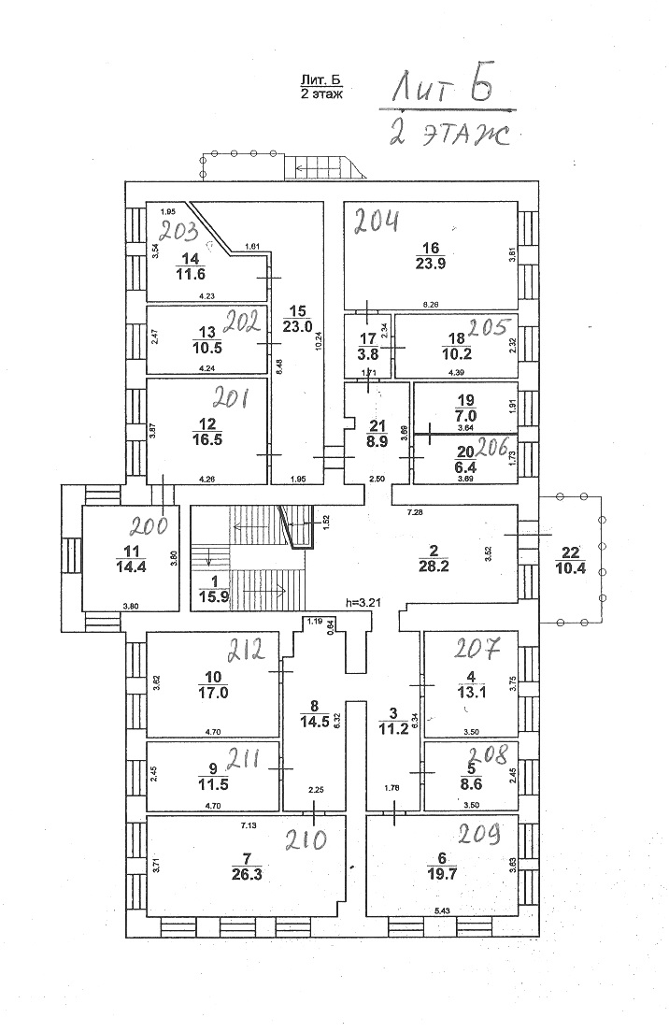
Арендодатель: Общество с ограниченной ответственностью «Бизнес-инкубатор Саратовской области»

Директор __________________ Е.Ю. Демянюк
М.П.
Арендатор: _____________________
М.П.

Приложение № 4 к договору аренды № ____
от __ _____________ 2024

Перечень оборудования

Наименование имущества | Количество
Стол письменный 1200*700*750, иинвентарный номер 00000279, 00000285, 00000284, 00000219, 00000278 | 5
Тумба мобильная 40*530*610, иинвентарный номер 00000478, 00000486 | 2
Тумба под процессор 250*450*465, иинвентарный номер 00000358, 00000383, 00000356, 00000350 | 4
Тумба под оргтехнику 800*550*620, иинвентарный номер 00000378 | 1
Стеллаж высокий открытый 720*380*1970, иинвентарный номер 00000172 | 1
Шкаф д/одежды двухстворчатый 800*580*2000, иинвентарный номер 00000208 | 1
Шкаф д/одежды узкий  600*380*1970, иинвентарный номер 00000204 | 1
Кресло рабочее поворотное, иинвентарный номер б/н | 2
Телефон Simens, иинвентарный номер б/н | 1
ПринтерА4 НР LaserJet, иинвентарный номер 00001261 | 1
Жалюзи вертикальные, иинвентарный номер б/н | 4

Арендодатель: Общество с ограниченной ответственностью «Бизнес-инкубатор Саратовской области»

Директор ____________________ Е.Ю. Демянюк
М.П.

Арендатор:

Директор __________________
М.П.

Приложение № 5 к договору аренды № ____
от __ _____________ 2024

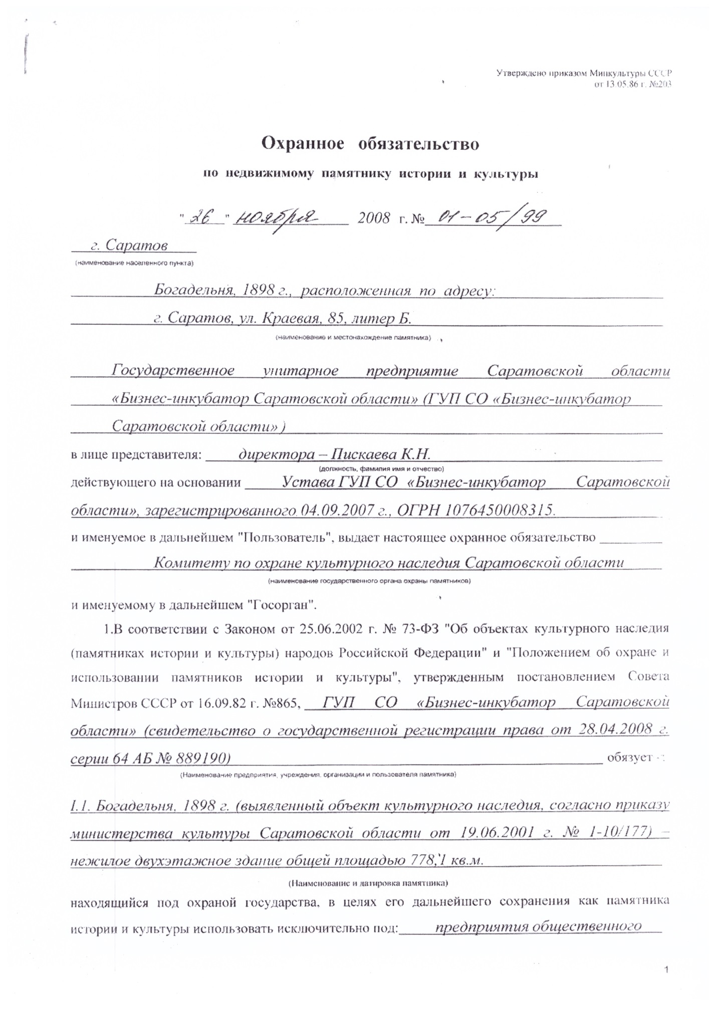

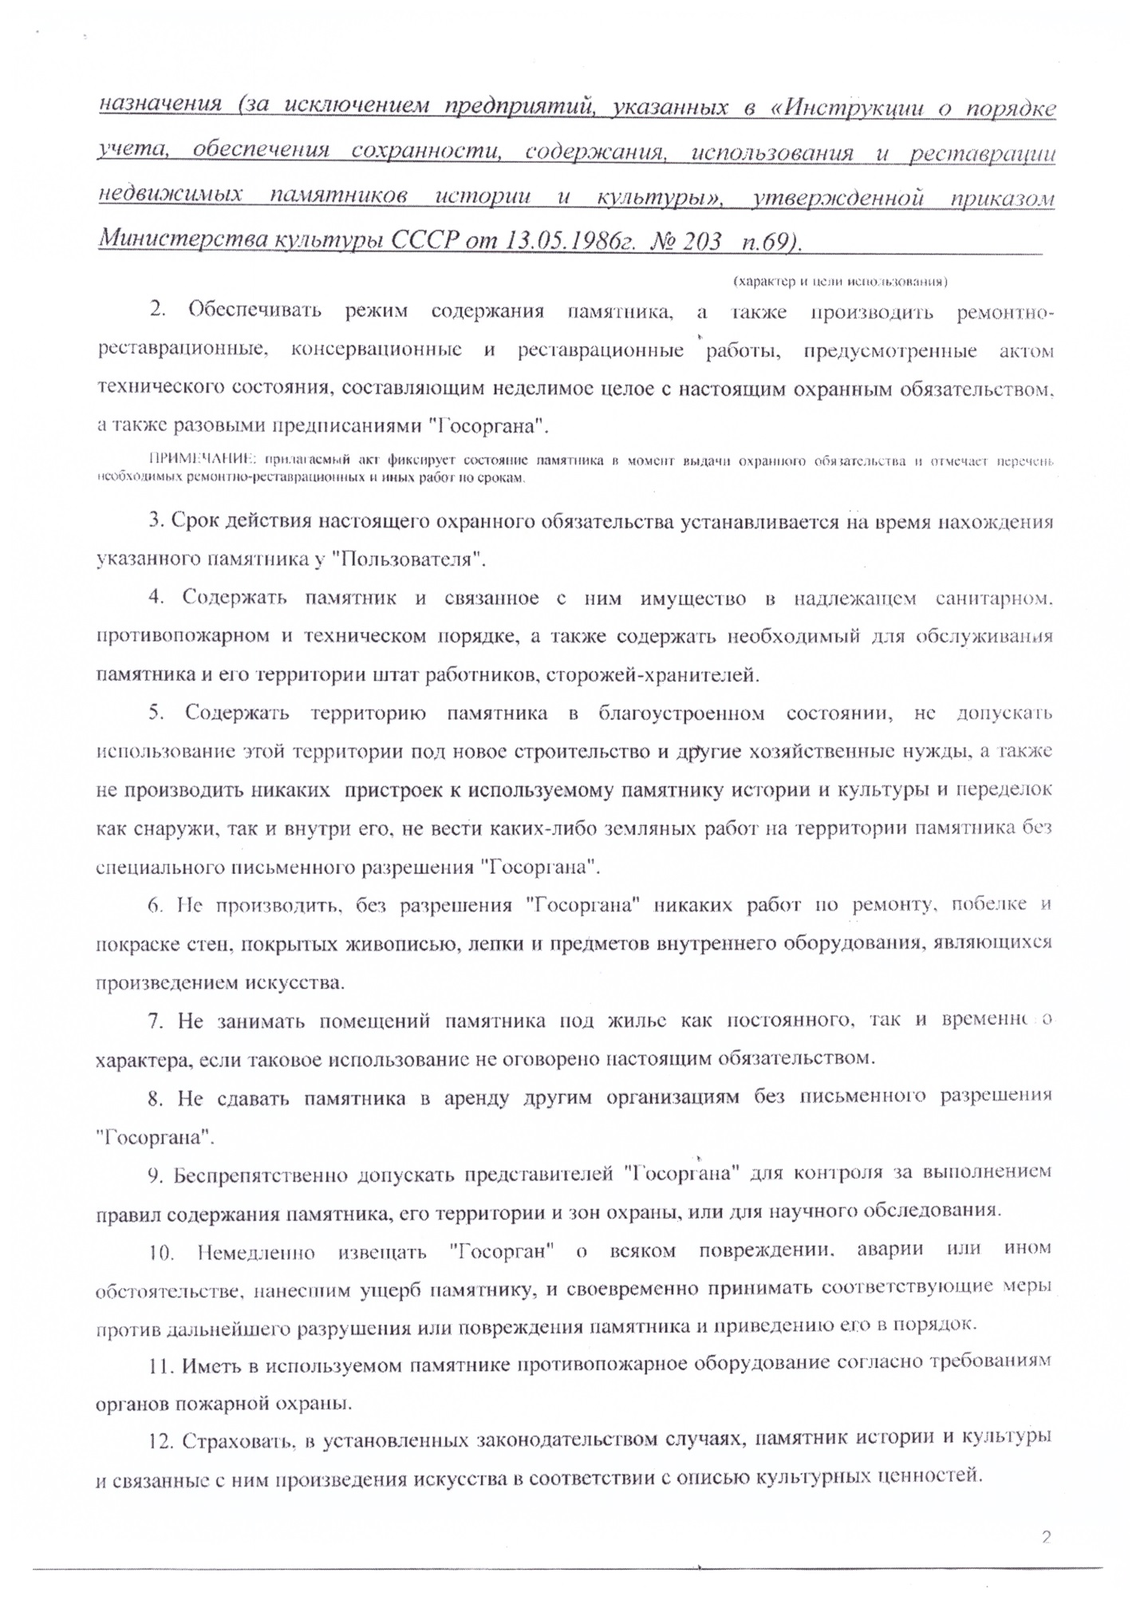

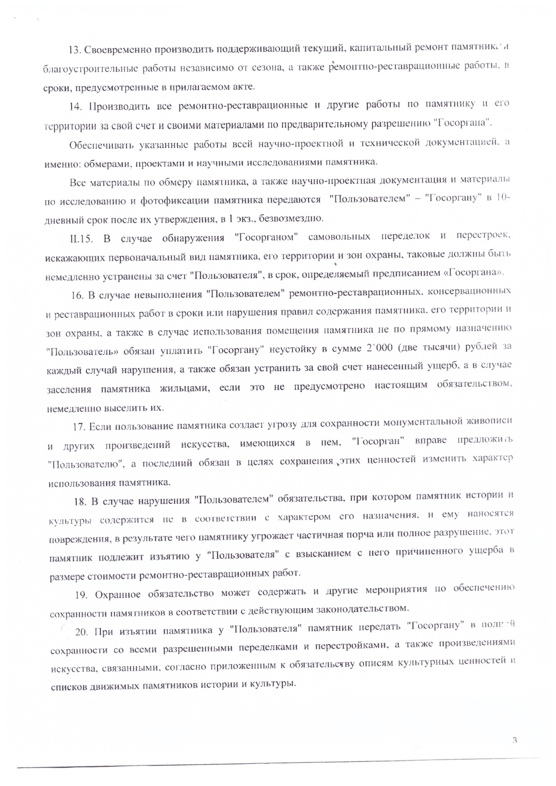

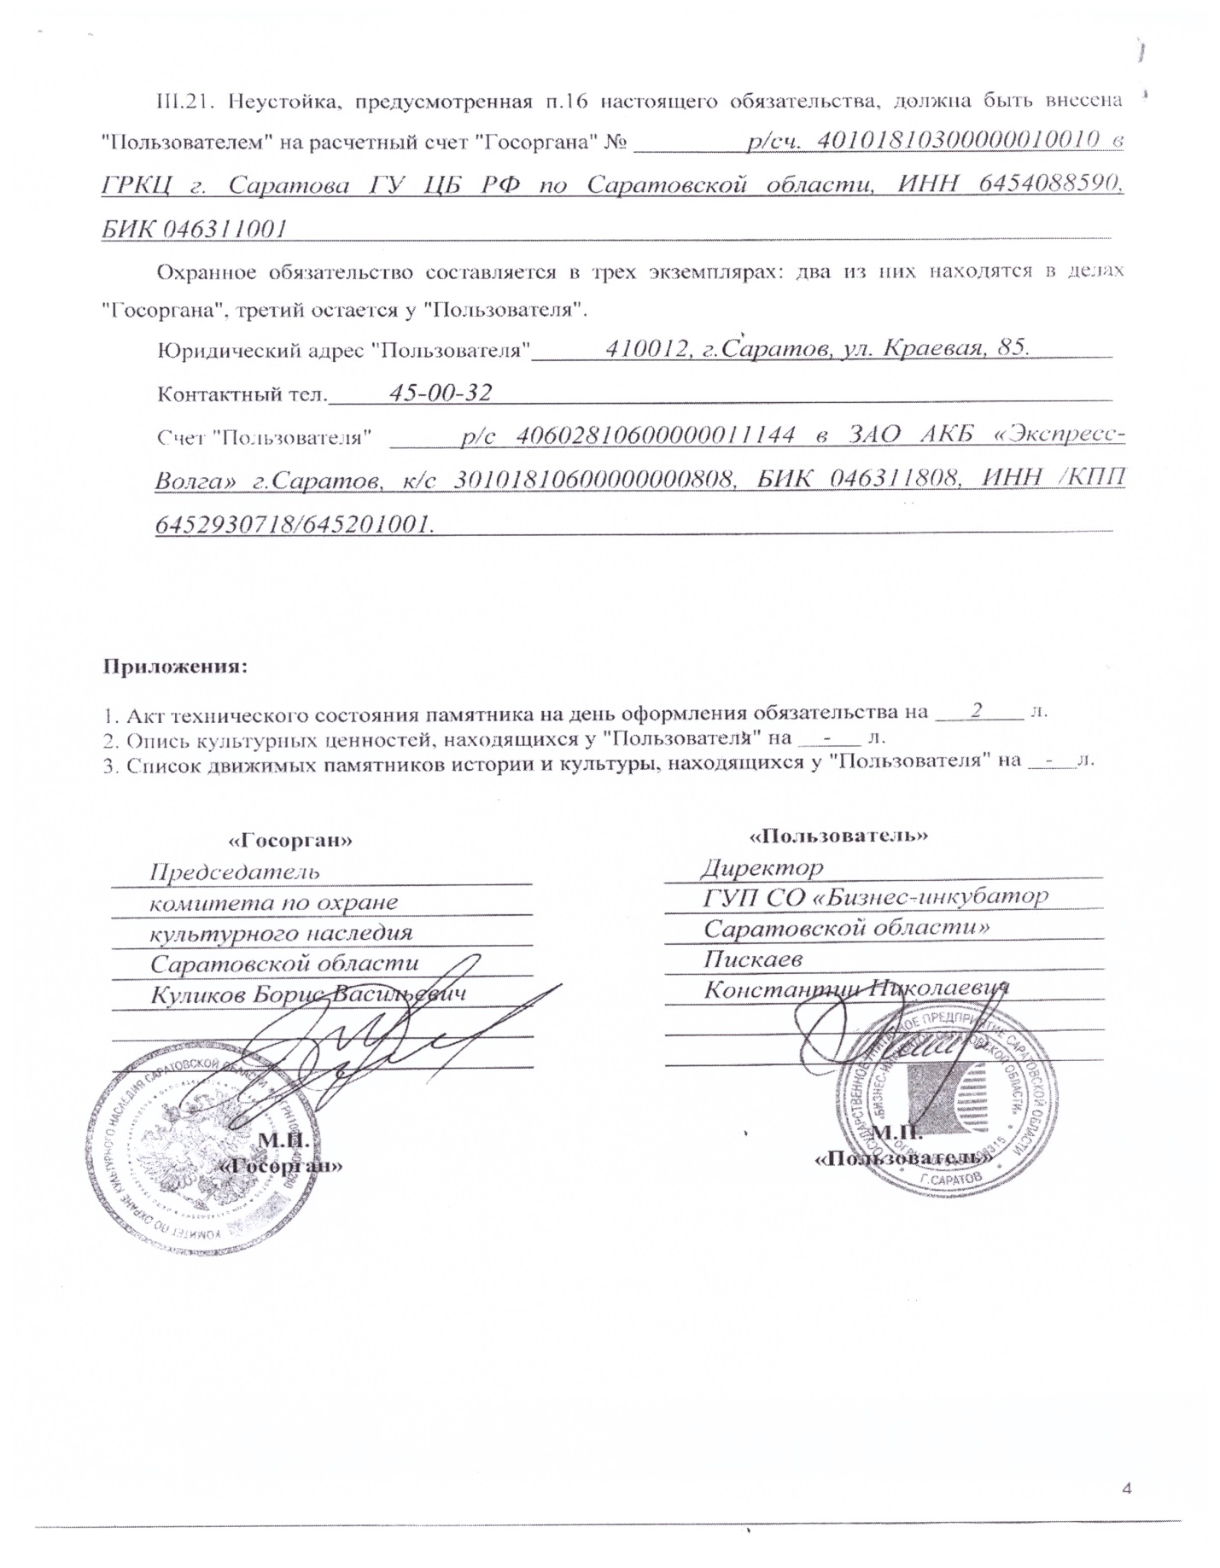

Арендодатель:
Общество с ограниченной ответственностью «Бизнес-инкубатор Саратовской области»

Директор ____________________ Е.Ю. Демянюк
М.П.
Арендатор: _____________________
М.П.

